КУРСОВАЯ РАБОТА № 5

Методы синтеза, особенности строения и реакционной способности альдегидов и кетонов. Исследование физических и химических свойств ацетона, формальдегида и бензальдегида

Теория
Карбонильные соединения – это органические вещества, молекулы которых содержат карбонильную группу:
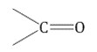
Карбонильные соединения делятся на альдегиды и кетоны. Общая формула карбонильных соединений: С_{n}H_{2n}O.
Альдегидами называются органические соединения, содержащие карбонильную группу, в которой атом углерода связан с радикалом и одним атомом водорода.

Кетонами называются соединения, в молекуле которых карбонильная группа связана с двумя углеводородными радикалами.
Альдегиды | 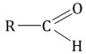
Кетоны | 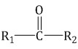
Физические свойства альдегидов и кетонов

Оксосоединения не способны образовывать водородные связи, поэтому их температуры кипения значительно ниже, чем соответствующих спиртов.
Температуры кипения кетонов обычно бывают несколько выше, чем изомерных им альдегидов. В обычных условиях только формальдегид является газом, алльдегиды С₂–C₅ и кетоны С₃–C₄ — жидкости, высшие — твердые вещества.
Химические свойства альдегидов и кетонов
1. Реакции присоединения
В молекулах карбонильных соединений присутствует двойная связь С=О, поэтому для карбонильных соединений характерны реакции присоединения по двойной связи. Присоединение к альдегидам протекает легче, чем к кетонам.

1.1. Гидрирование
Альдегиды при взаимодействии с водородом в присутствии катализатора (например, металлического никеля) образуют первичные спирты, кетоны - вторичные:
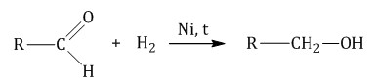
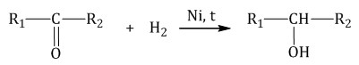

1.2. Присоединение воды
При гидратации формальдегида образуется малоустойчивое вещество, называемое гидрат. Оно существует только при низкой температуре.
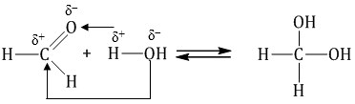

1.3. Присоединение спиртов
При присоединении спиртов к альдегидам образуются вещества, которые называются полуацетали.
В качестве катализаторов процесса используют кислоты или основания.
Полуацетали существует только при низкой температуре.
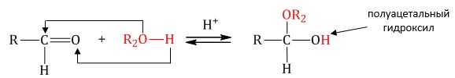
Полуацеталь может взаимодействовать с еще одной молекулой спирта в присутствии кислоты. При этом происходит замещение полуацетального гидроксила на алкоксильную группу OR’ и образованию ацеталя:
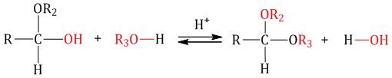

1.4. Присоединение циановодородной (синильной) кислоты
Карбонильные соединения присоединяют синильную кислоту HCN. При этом образуется гидроксинитрил (циангидрин):
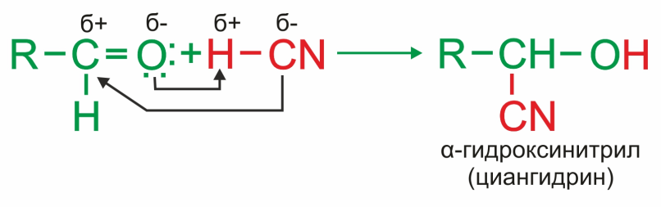

2. Окисление альдегидов и кетонов
Реакции окисления в органической химии сопровождаются увеличением числа атомов кислорода (или числа связей с атомами кислорода) в молекуле и/или уменьшением числа атомов водорода (или числа связей с атомами водорода).
В зависимости от интенсивности и условий окисление можно условно разделить на каталитическое, мягкое и жесткое.
При окислении альдегиды превращаются в карбоновые кислоты.
Метаналь окисляется сначала в муравьиную кислоту, затем в углекислый газ:
Вторичные спирты окисляются в кетоны
Типичные окислители — гидроксид меди (II), перманганат калия KMnO₄, K₂Cr₂O₇, аммиачный раствор оксида серебра (I).
Кетоны окисляются только при действии сильных окислителей и нагревании.

2.1. Окисление гидроксидом меди (II)
Происходит при нагревании альдегидов со свежеосажденным гидроксидом меди, при этом образуется красно-кирпичный осадок оксида меди (I) Cu₂O. Это — одна из качественных реакций на альдегиды.
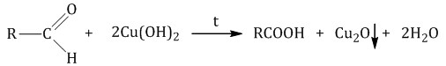
HCHO + Cu(OH)₂ = Cu + HCOOH + H₂O
Чаще в этой реакции образуется оксид меди (I):
HCHO + 2Cu(OH)₂ = Cu₂O + HCOOH + 2H₂O

2.2. Окисление аммиачным раствором оксида серебра
Альдегиды окисляются аммиачным раствором оксида серебра (реакция «серебряного зеркала»).
Поскольку раствор содержит избыток аммиака, продуктом окисления альдегида будет соль аммония карбоновой кислоты.

2.3. Жесткое окисление
При окислении под действием перманганатов или соединений хрома (VI) альдегиды окисляются до карбоновых кислот или до солей карбоновых кислот (в нейтральной среде). Муравьиный альдегид окисляется до углекислого газа или до солей угольной кислоты (в нейтральной среде).
Кетоны окисляются только в очень жестких условиях (в кислой среде при высокой температуре) под действием сильных окислителей: перманганатов или дихроматов.
Реакция протекает с разрывом С–С-связей (соседних с карбонильной группой) и с образованием смеси карбоновых кислот с меньшей молекулярной массой или СО₂.
Карбонильное соединение/ Окислитель | KMnO₄,  кислая среда | KMnO₄, H₂O, t
Метаналь СН₂О | CO₂ | K₂CO₃
Альдегид R-СНО | R-COOH | R-COOK
Кетон | R-COOH/ СО₂ | R-COOK/ K₂СО₃

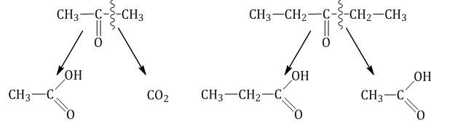

2.4. Горение карбонильных соединений
При горении карбонильных соединений образуются углекислый газ и вода и выделяется большое количество теплоты.
C_{n}H_{2n}О + 3n/2O₂ → nCO₂ + nH₂O + Q
3. | Реакции замещения.

3.1. Замещение водорода у атома углерода, соседнего с карбонильной группой
Карбонильные соединения вступают в реакцию с галогенами, в результате которой получается хлорзамещенный (у ближайшего к карбонильной группе атома углерода) альдегид или кетон.
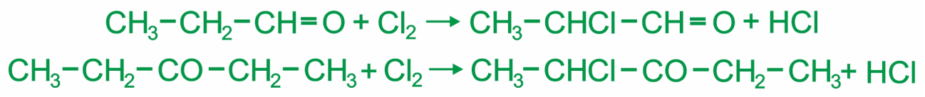
Полученное из ацетальдегида вещество называется хлораль. Продукт присоединения воды к хлоралю (хлоральгидрат) устойчив и используется как лекарство.
3.2. Замещение атома кислорода в карбонильной группе —С=О:
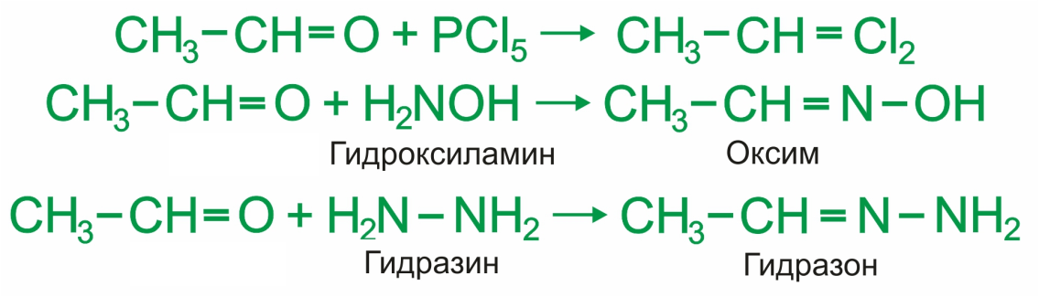
4. Реакции конденсации карбонильных соединений. Конденсация с фенолами
Формальдегид может взаимодействовать с фенолом. Катализатором процесса выступают кислоты или основания:
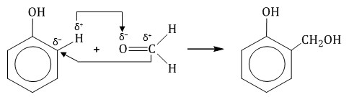
Дальнейшее взаимодействие с другими молекулами формальдегида и фенола приводит к образованию фенолоформальдегидных смол и воды:
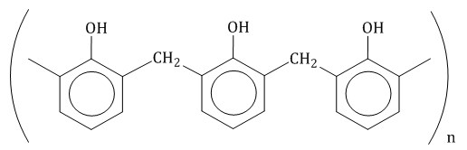
Для фенола – это реакция электрофильного замещеения (S_{E}),
а для формальдегида – нуклеофильное присоединение (A_{N})

Фенол и формальдегид вступают в реакцию поликонденсации.
Поликонденсация — это процесс соединения молекул в длинную цепь (полимер) с образованием побочных продуктов с низкой молекулярной массой (вода или др.).

5. Полимеризация альдегидов
Полимеризация характерна в основном для легких альдегидов. Для альдегидов характерна линейная и циклическая полимеризация.
При стоянии 40%-го водного раствора формальдегида (формалина), образуется полимер формальдегида в виде белого осадка с невысокой молекулярной массой — параформ (неустойчив, в кислой среде гидролизуется с образованием исходных продуктов):

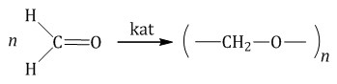

Получение карбонильных соединений

1. Окисление спиртов
При окислении первичных спиртов образуются альдегиды, при окислении вторичных спиртов – кетоны.

1.1. Окисление спиртов оксидом меди (II)
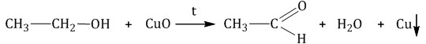
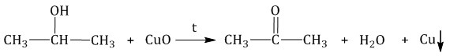
1.2. Окисление спиртов кислородом на меди
При пропускании паров спирта с кислородом над медной сеткой образуются альдегиды и кетоны. Например, при окислении пропанола-1 кислородом в присутствии меди образуется пропаналь
В промышленности формальдегид получают окислением метанола на серебряном катализаторе при температуре 650^{о}С и атмосферном давлении:

1.3. Окисление спиртов сильными окислителями
Вторичные спирты при этом окисляются до кетонов. Первичные спирты можно окислить до альдегидов, если предотвратить дальнейшее окисление альдегида (например, отгонять образующийся альдегид в ходе реакции).

2. Дегидрирование спиртов
При пропускании спирта над медной сеткой при нагревании образуются карбонильные соединения.
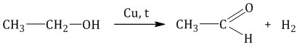
3. Гидратация алкинов
Присоединение воды к алкинам в присутствии солей ртути (II) приводит к образованию карбонильных соединений.

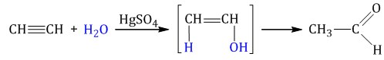
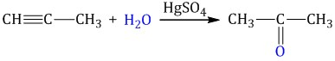
4. Гидролиз дигалогенпроизводных алканов
Под действием водного раствора щелочи образуется неустойчивый диол с двумя ОН-группами при одном атоме С, он теряет воду, превращаясь в альдегид или кетон.
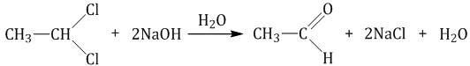

5. Пиролиз солей карбоновых кислот
При нагревании солей карбоновых кислот и двухвалентных металлов образуются неорганические соли (карбонаты) и кетоны.
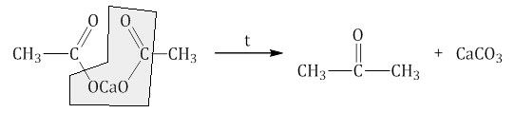

6. Кумольный способ получения ацетона
Ацетон в промышленности получают каталитическим окислением кумола.
Первый этап процесса – получение кумола алкилированием бензола пропеном в присутствии фосфорной кислоты:
Второй этап – окисление кумола кислородом. Процесс протекает через образование гидропероксида изопропилбензола:
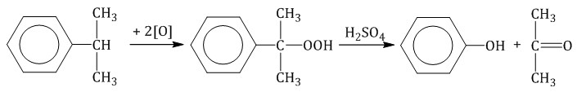

7. Каталитическое окисление алкенов
При окислении этилена кислородом в присутствии катализаторов образуется уксусный альдегид.
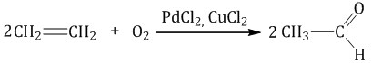

ЛАБОРАТОРНАЯ РАБОТА

1. Изучение физических свойств

1.1. Определение плотности ацетона
Реактивы: Ацетон.
Приборы и материалы: Пикнометры объемом 5 мл, набор ареометров, пипетки, мерные цилиндры (100 мл), аналитические весы.
Задание: В ходе выполнения данной работы определите плотность ацетона двумя методами и сравните полученные результаты с табличными данными. Сравните плотность ацетона с плотностями воды, этилового спирта, толуола, уксусной кислоты (конц.).
Ход работы
Методика проведения анализа описана в лабораторной работе 5, часть 1.

2. Изучение химических свойств альдегидов

2.1. Окисление альдегидов гидроксидом меди (II)
Реактивы: Формальдегид (5% раствор), бензальдегид, сульфат меди (5% раствор), гидроксид натрия (10% раствор).
Приборы и материалы: Пробирки, пипетки, спиртовка, штатив с лапками.
Задание: Проведите эксперимент. Отметьте происходящие изменения. Напишите уравнение реакции.
Ход работы
В две пробирки налейте по 0.5 мл раствора гидроксида натрия, 0.5 мл воды и 2-3 капли раствора сульфата меди (II). Затем в первую пробирку прилейте 2 капли раствора формальдегида, во вторую - 2 капли бензальдегида. Верхнюю часть пробирок прогрейте в пламени спиртовки. Цвет раствора должен измениться с голубого до красно-кирпичного (рис. 21).
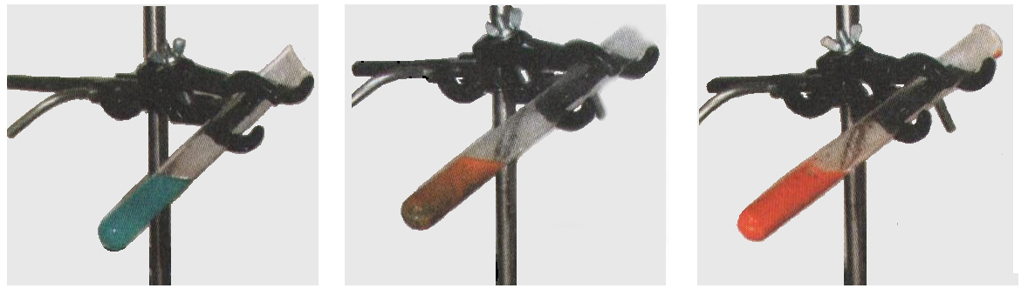
Рисунок 21. Изменение цвета раствора сульфата меди в щелочном растворе при взаимодействии с альдегидами

2.2. Окисление бензальдегида кислородом воздуха
Реактивы: Бензальдегид.
Приборы и материалы: Пипетки, предметное стекло.
Задание: Проведите эксперимент. Отметите происходящие изменения. Напишите уравнение реакции.
Ход работы
На предметное стекло нанести каплю бензальдегида и оставьте на воздухе. Через некоторое время должны появиться кристаллы.

2.3. Окисление бензальдегида в присутствии гидросульфита натрия
Реактивы: Бензальдегид, гидросульфит натрия, серная кислота (0.1М раствор).
Приборы и материалы: Пробирки, пипетки, стеклянная палочка.
Задание: Проведите эксперимент. Отметьте происходящие изменения. Напишите уравнение реакции. Объясните, для чего необходимо потереть палочкой о стенки пробирки.
Ход работы
Приготовьте 1 мл насыщенного раствора гидросульфита натрия. Добавьте к нему 6-8 капель бензальдегида и смесь энергично встряхните. Если образование осадка не наблюдается, потрите стеклянной палочкой о стенки пробирки. Полученный осадок отделите методом декантации. В пробирку с осадком добавьте 4 мл раствора серной кислоты. Что происходит?

2.4. Реакция формальдегида с аммиаком
Нагревая формальдегид с аммиаком, А.М. Бутлеров получил уротропин, широко известный сейчас в качестве медицинского препарата.
Реактивы: Формальдегид (35% раствор), аммиак (конц.).
Приборы и материалы: Пипетки, фарфоровая чашка, водяная баня.
Задание: Проведите эксперимент. Отметьте происходящие изменения. Напишите уравнение реакции.
Ход работы
В фарфоровую чашку внесите 2.5 мл раствора формальдегида и 2.5 мл концентрированного раствора аммиака. Полученную смесь упарьте на водяной бане. Что остается на дне чашечки после улетучивания жидкости?

2.5. Реакция формальдегида с фенолом
Реакция формальдегида с фенолом позволяет получать новолачную смолу.
Реактивы: Формальдегид (30% раствор), фенол, соляная кислота (конц.).
Приборы и материалы: Пробирки, пипетки, химические стаканы, шпатели, водяная баня, аналитические весы, штатив с лапками, предметное стекло.
Задание: Проведите эксперимент. Отметьте происходящие изменения. Напишите уравнение реакции. Каким еще способом можно получить фенолформальдегидную смолу? Расположите в порядке увеличения растворимости полимера в растворителях таких как, вода, толуол и спирт.
Ход работы
В пробирку внесите 1.5 мл раствора формальдегида и 1 г фенола. Смесь нагрейте до получения однородного раствора. Затем добавьте несколько капель соляной кислоты и нагревайте в течение 5-10 мин до помутнения и расслоения содержимого пробирки. Верхний водный слой слейте, добавьте в пробирку немного воды и снова грейте в течение 1-2 мин. Затем выделившуюся воду слить, а смолу перенести на предметное стекло, где через некоторое время она затвердевает.
Проверьте полученный полимер на растворимость в воде, этаноле, толуоле (см. опыт 1.3, курсовая работа № 16, часть 2).

2.6. Реакция Канниццаро
Реактивы: Бензальдегид, гидроксид калия (10% спиртовой раствор).
Приборы и материалы: Пробирки, пипетки, шпатели, шпатели, аналитические весы.
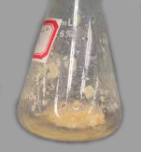
Рисунок 22. Реакционная смесь бензальдегида в гидроксиде натрия (реакция Канниццаро)
Задание: Проведите эксперимент. Отметьте происходящие изменения. Напишите уравнение реакции. Какие альдегиды могут вступать в реакцию Канниццаро?
Ход работы
Для выполнения данной работы приготовьте 1 мл спиртового раствора гидроксида калия. В чистую сухую пробирку налейте 0.5 мл бензальдегида и добавьте 2-3 капли спиртового раствора гидроксида калия. Полученную смесь хорошо перемешайте (рис. 22).

3. Изучение химических свойств кетонов

3.1. Качественная реакция на кетоны
Реактивы: Ацетон, 10% раствор йода в KI, гидроксид натрия (10% раствор).
Приборы и материалы: Пробирки, пипетки, спиртовка
Задание: Получите йодоформ из ацетона. Докажите образование йодоформа с помощью качественной реакции на галогеналканы (проба Бельштейна). Напишите уравнение основной реакции. Рассмотрите механизмы основной и побочных реакций.
Ход работы
В пробирку налейте 1 мл воды и 0.5 мл ацетона. К полученному раствору добавьте сначала 0.5 мл I₂ в KI и затем 2 капли раствора гидроксида натрия. Окраска йода должна исчезнуть и одновременно выпасть обильный осадок (рис. 23).
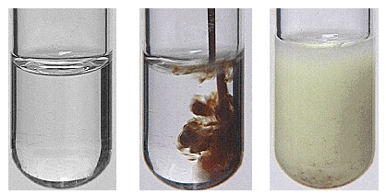
Рисунок 23. Образование йодоформа
Образование осадка на холоде характерно для ацетона, для других соединений требуется выдержка или нагрев реакционной смеси. Образование йодоформа подтвердите с помощью качественной реакции на галогеналканы (проба Бельштейна, опыт 3.4, лабораторная работа №4, часть 2).

3.2. Реакция ацетона с гидросульфитом натрия
Реактивы: Ацетон, гидросульфит натрия, серная кислота (10% раствор), бикарбонат натрия (10% раствор), дистиллированная вода.
Приборы и материалы: Пробирки, пипетки, спиртовка, штатив с лапками, шпатели.
Задание: Проведите эксперимент. Отметьте происходящие изменения. Напишите уравнение реакции.
Ход работы
Приготовьте 1 мл насыщенного раствора гидросульфита натрия. Добавьте к нему 6-8 капель ацетона и смесь энергично встряхните. Если образование осадка не наблюдается, потрите стеклянной палочкой о стенки пробирки. Полученный осадок отделите методом декантации. В пробирку с осадком добавьте 4 мл раствора серной кислоты. Что происходит?
Получите еще раз гидросульфатное производное ацетона и добавьте к полученному осадку 2 мл раствора бикарбоната натрия. Полученную смесь прогрейте на спиртовке.
3.3. Получение оксима ацетона
Реактивы: Ацетон, гидроксиламин солянокислый (крист.), бикарбонат натрия (безв.), дистиллированная вода.
Приборы и материалы: Пробирки, пипетки, шпатель, аналитические весы.
Задание: Проведите эксперимент. Отметьте происходящие изменения. Напишите уравнение реакции. Объяснить причину выделения газа (какого?) при смешении солянокислого гидроксиламина с содой. Объясните причину выделения кристаллов оксима ацетона при охлаждении раствора.
Ход работы
В пробирку налейте 3.5 мл воды, добавьте 0.5 г солянокислого гидроксиламина и 0.375 г соды. Полученную смесь перемешайте до полного прекращения выделения газа. Пробирку охладите, и добавьте по каплям 0.4 мл ацетона.
3.4. Реакция с фуксинсернистой кислотой
Реактивы: Ацетон, бензальдегид, формальдегид (30% раствор), фуксинсернистая кислота, дистиллированная вода.
Приборы и материалы: Пробирки, пипетки, шпатели.
Задание: Проведите эксперимент. Отметьте происходящие изменения. Напишите уравнение реакции. Можно ли рассматривать данную реакцию как качественную реакцию на альдегиды и кетоны?
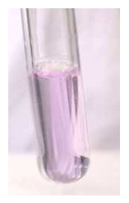
Рисунок 24. Окраска раствора смеси формальдегида с фуксинсернистой кислотой
Ход работы
Несколько кристалликов фуксинсернистой кислоты растворите в 0.5 мл воды. К полученному бесцветному раствору добавьте 2 капли раствора формальдегида. Полученную смесь перемешайте и отметьте изменение окраски раствора через несколько минут (рис. 24).
Проделайте аналогичные опыты с бензальдегидом и ацетоном.
3.5. Каталитическое окисление ацетона
Реактивы: Ацетон, медная проволока.
Приборы и материалы: Химический стакан, пипетка, спиртовка.
Задание: Проведите эксперимент. Отметьте происходящие изменения. Напишите уравнение реакции. Объясните для чего необходимо прогревать медную проволоку.
Ход работы
На дно стакана налейте 2 мл ацетона. Нагрейте медную проволоку, и опустите ее в стакан, не касаясь ацетона.
3.6. Получение ацетона
Реактивы: Ацетат натрия (безводный), вода дист, раствор йода в иодиде калия, раствор гидроксида натрия
Приборы и материалы: Химический стакан, пробирки, пипетка, спиртовка.
Задание: Проведите эксперимент. Отметьте происходящие изменения. Напишите уравнение реакции. Объясните для чего необходимо прогревать медную проволоку.
Ход работы
Сухую пробирку заполняют на ~1-2 см безводным ацетатом натрия, закрывают пробкой с газоотводной трубкой. Нижний конец трубки погружают почти до дна в пробирку-приемник с ~2 мл холодной воды, помещенную в стаканчик с холодной водой. Пробирку с ацетатом натрия нагревают пламенем спиртовки сначала осторожно, доводя содержимое до красного каления. Соль плавится, обугливается, образующиеся летучие продукты растворяются в воде. Через ~5-7 минут, когда объем в пробирке увеличится, нагревание прекращают.
Реакция протекает по следующей схеме:
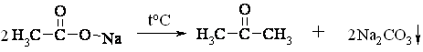
Для обнаружения ацетона в растворе используют его способность образовывать иодоформ.
К ~1-2 мл полученного ранее дистиллята прибавляют ~1 мл раствора йода в иодиде калия, а затем несколько капель раствора щелочи до исчезновения бурой окраски. При наличии ацетона через минуту выпадает желтый осадок иодоформа с характерным запахом. Реакция очень чувствительна, протекает по следующим схемам:
взаимодействие йода со щелочью
I₂ + 2NaOH → H₂O + NaI + NaOI
замещение атомов водорода в радикале ацетона на атомы йода
CH₃-CO-CH₃ + 3I₂ → CI₃-CO-CH₃ +3HI
расщепление продукта иодирования щелочью
CI₃-CO-CH₃ + NaOH → CHI₃ + CH₃COONa

Вопросы по работе
1. Какие соединения относятся к альдегидам и кетонам?.
2. Назовите основные способы получения альдегидов.
3. Назовите основные способы получения кетонов.
4. Какие химические свойства характерны для альдегидов?
5. Какие химические свойства характерны для кетонов?
5. Сравните химические свойства альдегидов и кетонов.
6. Назовите основные качественные реакции на альдегиды и кетоны.
7. Напишите механизм гидратации ацетилена (реакция Кучерова).
8. Исходя из структурных особенностей альдегидной группы, объяснить, почему кетоны подвергаются окислению в более жестких условиях, чем альдегиды.

